COMUNE DI ROVIGO
www.comune.rovigo.it
Servizio Istruzione

SETTORE POLITICHE SOCIALI E PER LA FAMIGLIA,
POLITEICHE PER LA CASA, POLITICHE PER IL LAVORO,
VOLONTARIATO, PARI OPPORTUNITA',
SUSSIDIARIETA' ED ASSOCIAZIONISMO,
ISTRUZIONE, UNIVERSITA',
SPORT E POLITICHE GIOVANILI
AVVISO Iscrizioni a.s. 2023/2024

Si informano le famiglie che le iscrizioni per il Servizio di Trasporto scolastico e per il Servizio di Refezione Scolastica avverranno nel seguente modo:
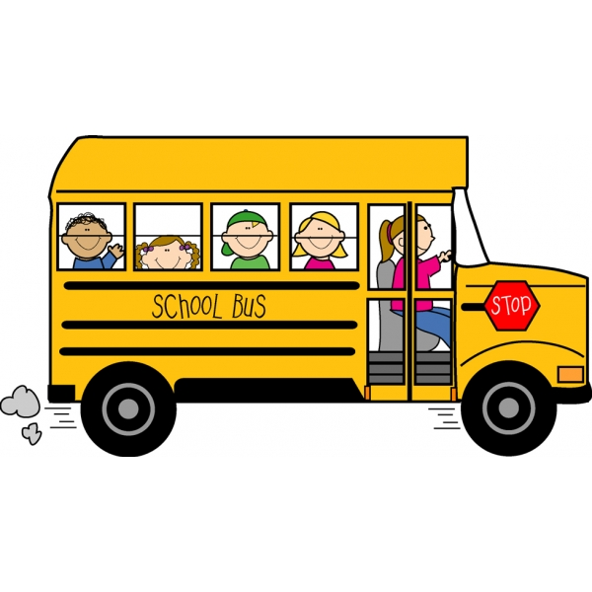

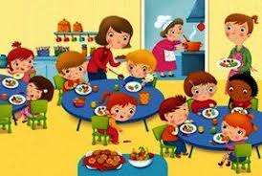

TRASPORTO SCOLASTICO REFEZIONE SCOLASTICA
Periodo iscrizione: dal 15/06/2023 al 16/07/2023 Periodo iscrizione: dal 02/08/2023 in poi

Modalità di iscrizione per entrambi i servizi: on-line da sito istituzione previa identificazione mediante Spid

Come effettuare l’accesso: - dalla home page, su Accesso rapido, cliccando nel riquadro arancione “Pulmino, Mensa, Nido.”;
- accedendo alla piattaforma Pa Digitale, http://asp.urbi.it/urbi/progs/urp/solhome.sto?DB_NAME=n1200453a
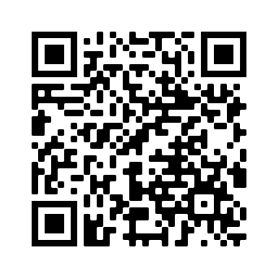
- tramite lettura del QR code di seguito riportato

Chi deve effettuare l’iscrizione: solamente i nuovi utenti o coloro che cambiano il ciclo scolastico.

Utenti già attivi: per mantenere l’iscrizione al trasporto è necessario effettuare il pagamento dell’acconto e per tutti i servizi essere in regola con i pagamenti pregressi.

Riferimenti telefonici e mail: Trasporto Scolastico 0425 206532 mail:trasportoscolastico@comune.rovigo.it
Refezione scolastica 0425 206518 mail:refezionescolastica@comune.rovigo.it

Si ricorda infine che l’iscrizione ai servizi rimane valida per tutto il ciclo scolastico e qualsiasi rinuncia o variazione deve essere comunicata agli uffici di competenza.

